En primer lugar creamos con el siguiente comando de angular la aplicación

ng new angular-fundamentals

al crearlo vemos lo siguiente:

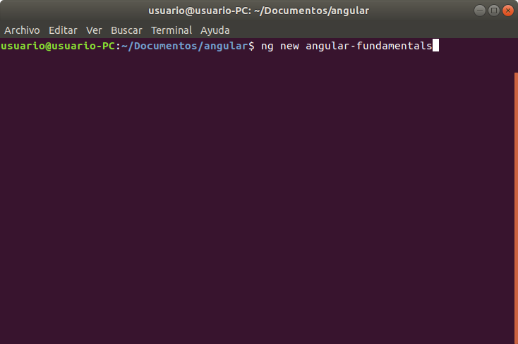
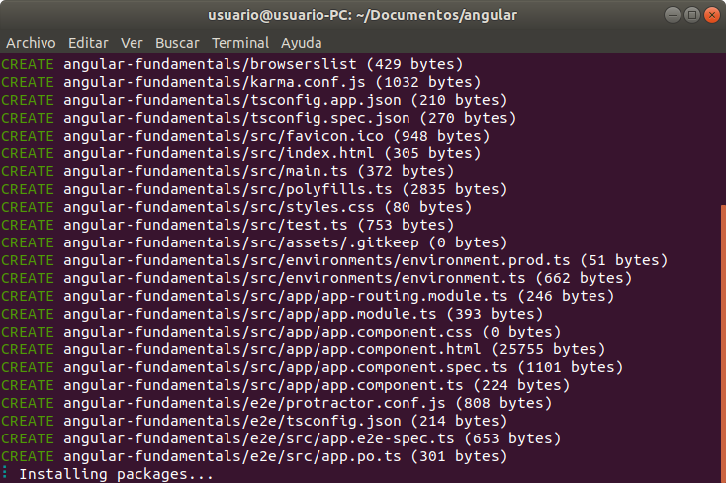
En siguiente lugar nos vamos a la ruta donde tenemos la aplicación de angular instalada y creamos con el siguiente comando el siguiente modulo:

ng g module first-module

Se vera lo siguiente al crearlo

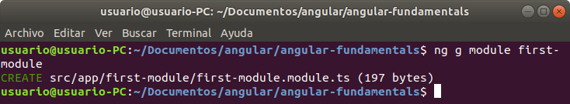

Luego nos vamos al archivo first-module.module.ts y se ve lo siguiente al abrirlo:

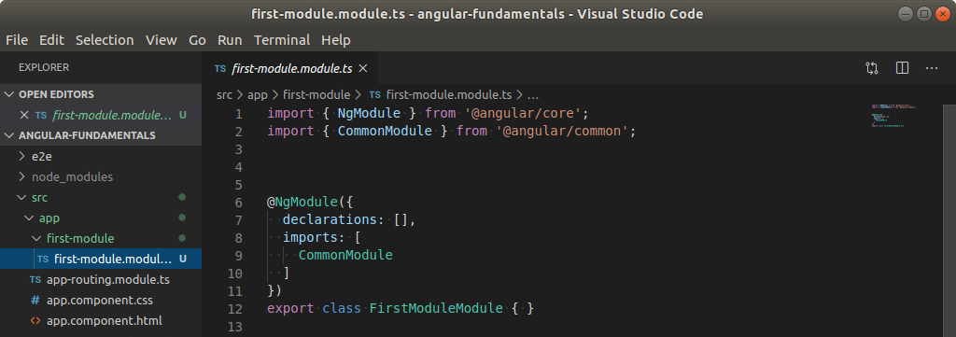

Para que la aplicación la podamos ver en localhost tenemos que poner en el simbolo de sistema el siguiente comando:

ng serve y se vera lo siguiente

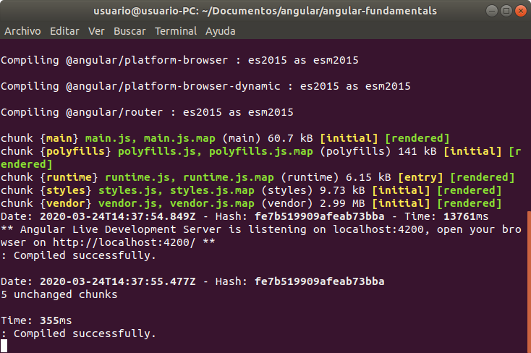

El siguiente paso sera acceder a la siguiente dirección http: // localhost: 4200 y vemos que funciona bien la aplicación

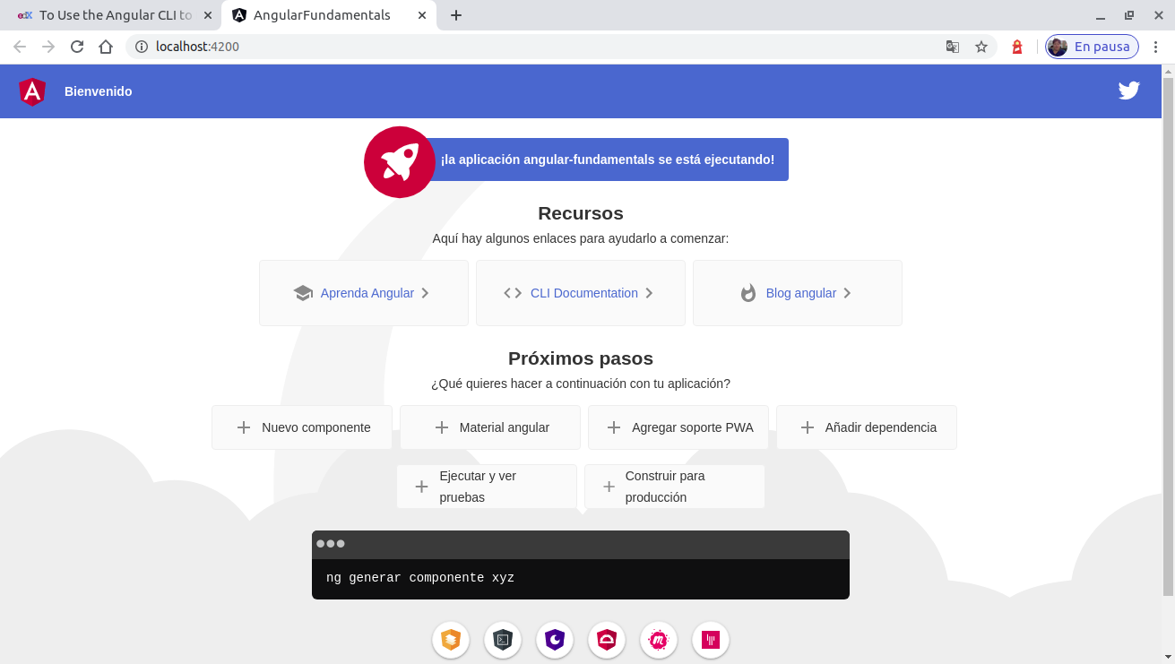
Ahora nos vamos al editor y abrimos el siguiente archivo que es app.component.ts y editamos el title = ‘app’; por este siguiente:
title = ‘GitHub Browser’;
y luego actualizamos y veremos lo siguiente:

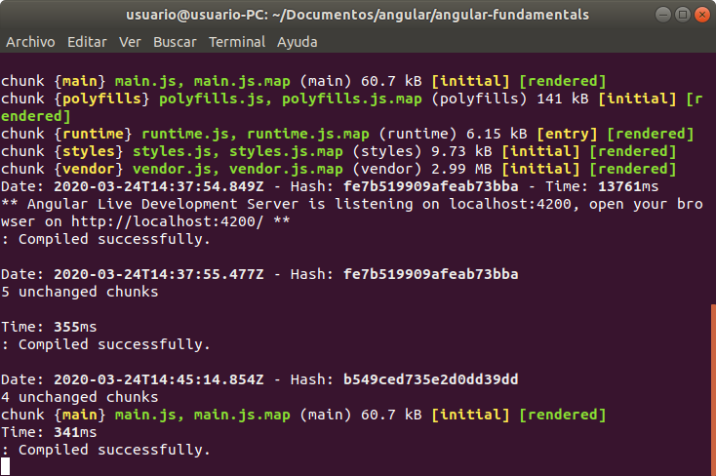
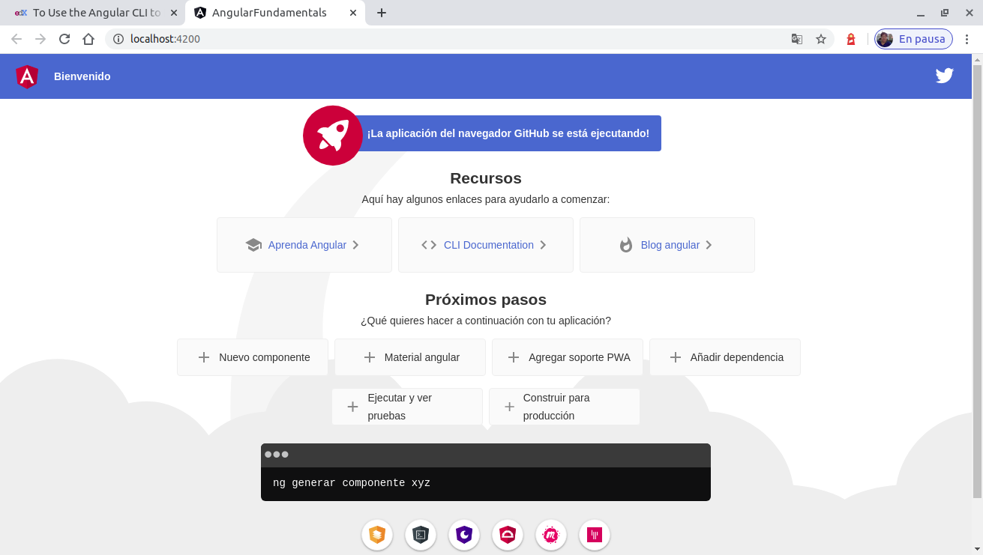
En este fichero vemos lo siguiente:

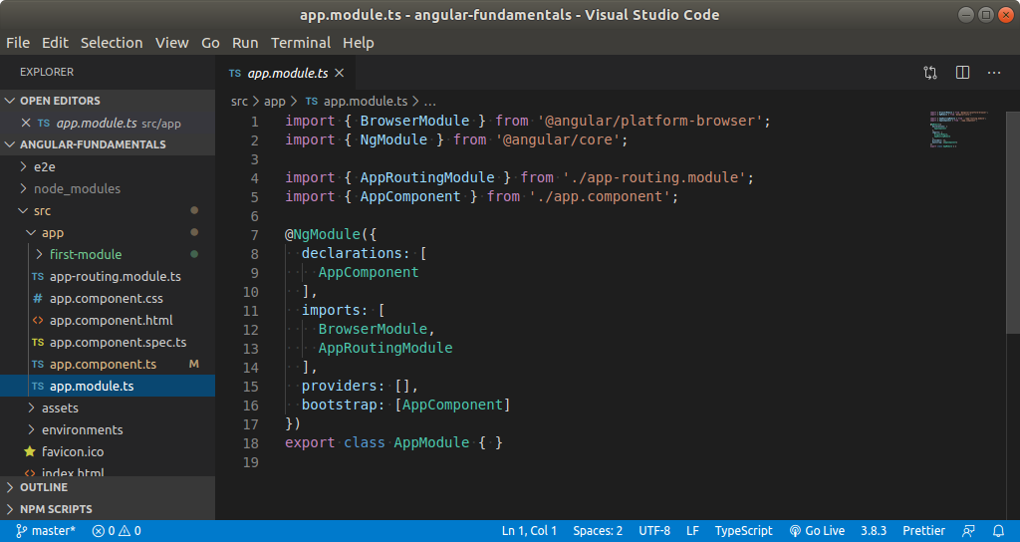
Ahora el siguiente paso es crear un servicio para la aplicación

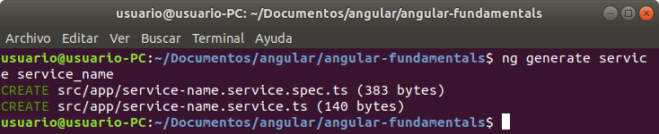

El siguente paso seria comprobar lo que genera el archivo service_name.service.ts

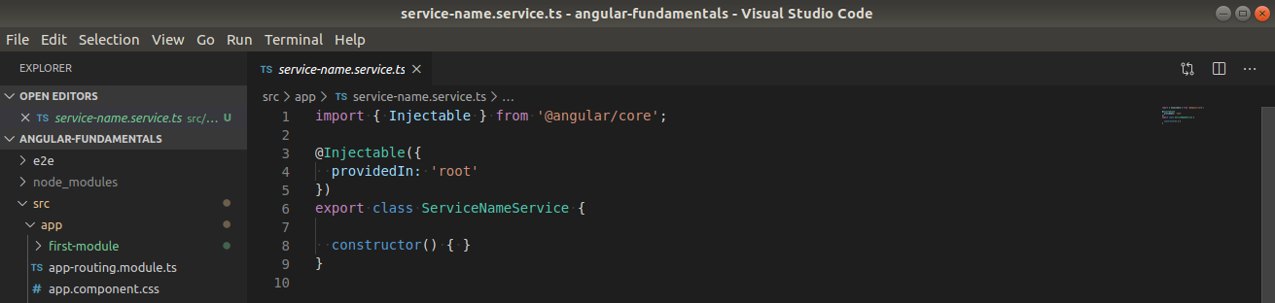
Ahora en primer lugar se creo el siguiente fichero que se llama git-search.json en la aplicación angular-fundamental/src/app/git-search.json

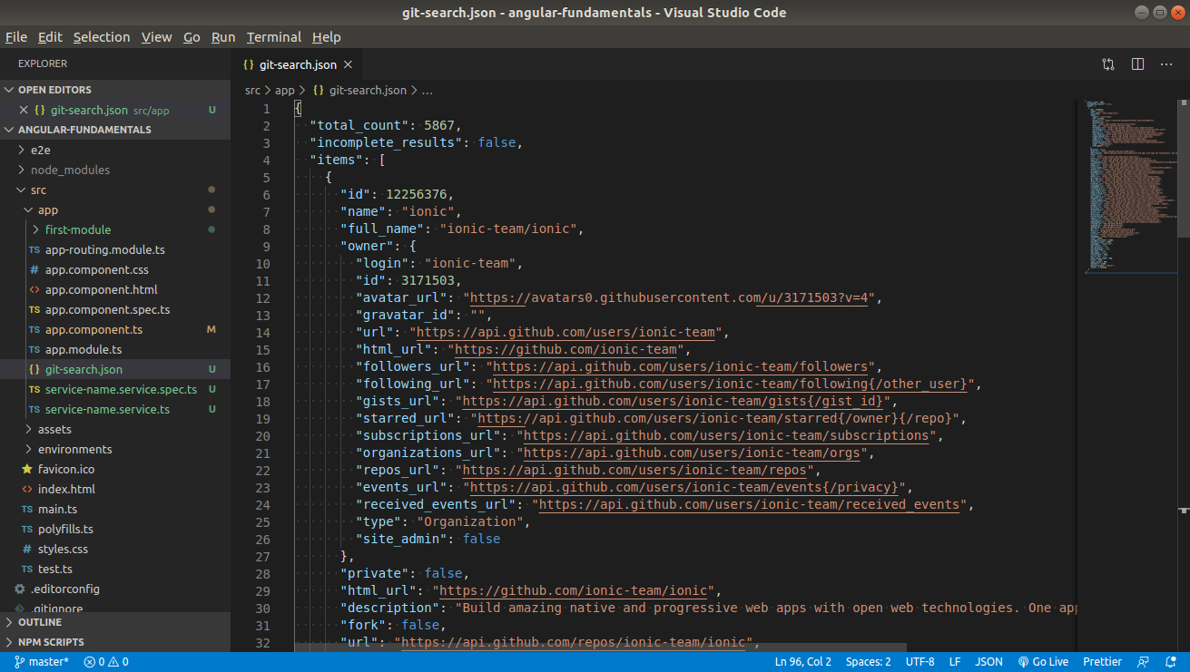
Generar la interfaz para la aplicación

Escribimos en el terminal dentro del directorio de la aplicación lo siguiente y creamos la interfaz de la aplicación

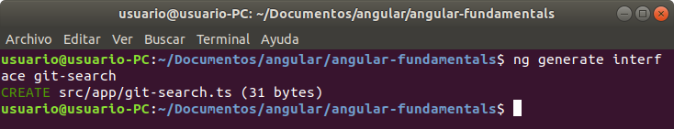

Nos vamos a visual studio code y se abre de la app el fichero git-search.ts

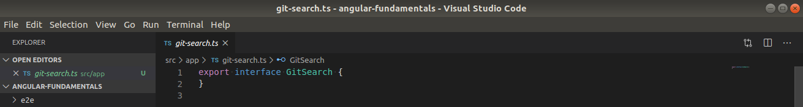
Una vez echo se abre el fichero git-search.json creado en la lección anterior.

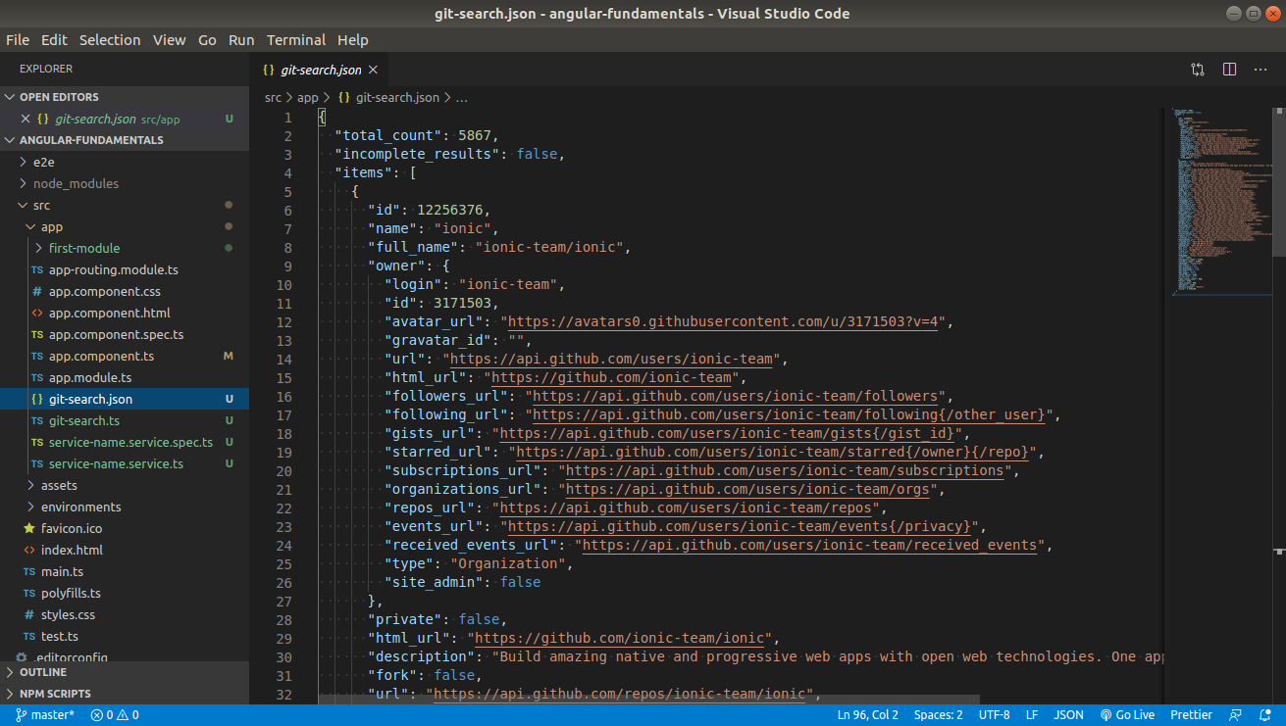
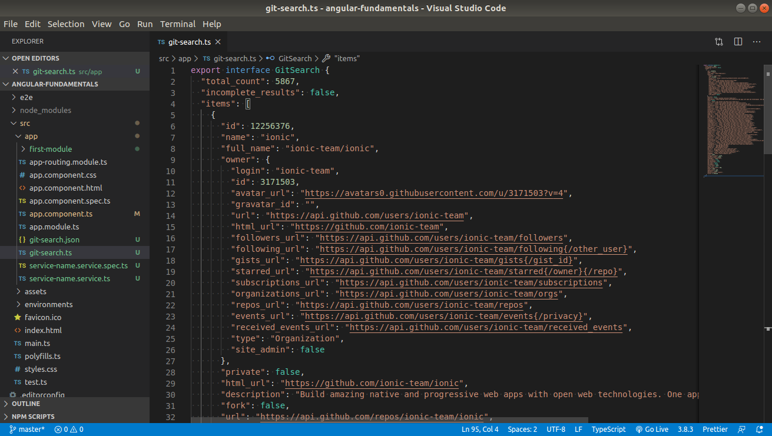

Implementar la interfaz

En primer lugar se abre el siguiente archivo que es el siguiente git-search.ts:

Empezaremos a ir modificando cosas del fichero que hemos abierto

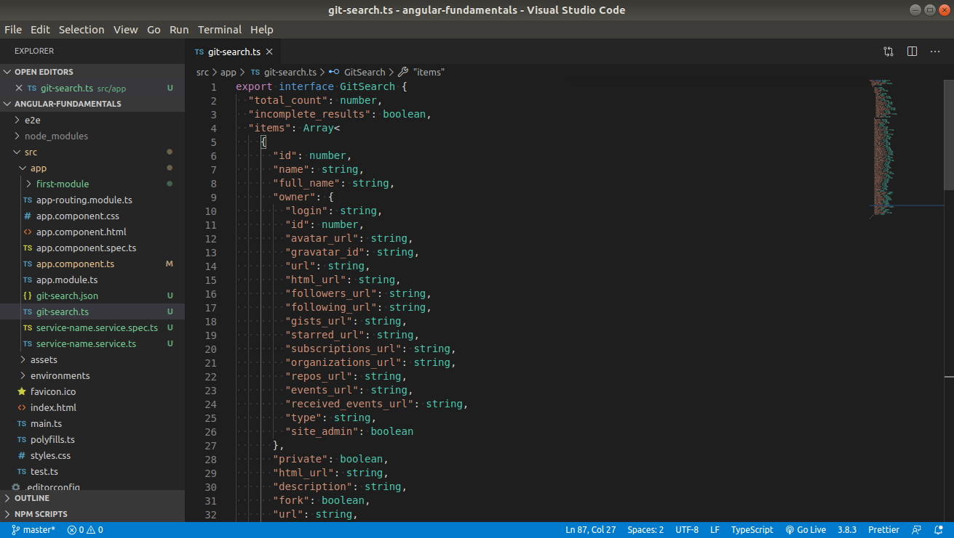
Una vez modificado el fichero ya tenemos la interfaz completa de la API de búsqueda de GitHub para usarla en la aplicación.

Crear servicio para acceder a la llamada de la API de búsqueda de GitHub

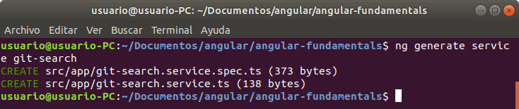
Una ver creado el servicio abrimos el fichero para ver que contiene:

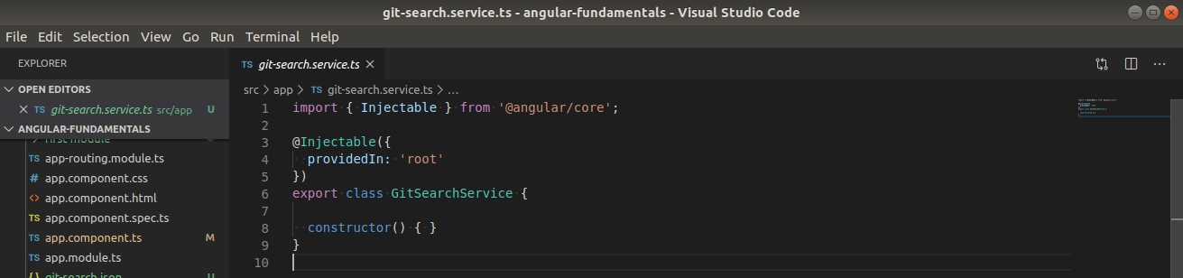
Importar la interfaz al servicio

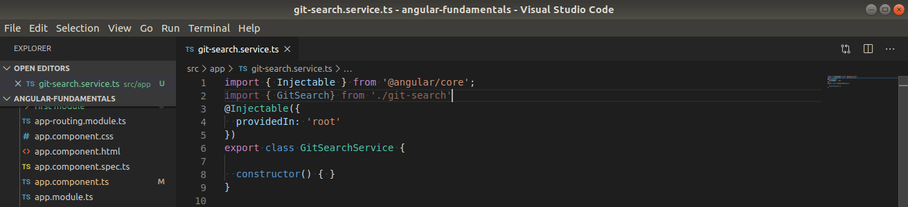
Crear método del servicio

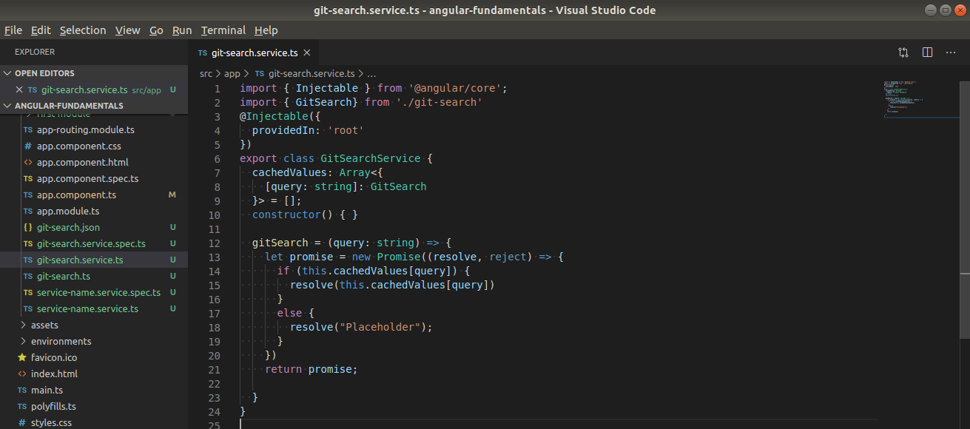

Usar HttpClient

En primer lugar abrimos el archivo app.module.ts y importamos lo siguiente:

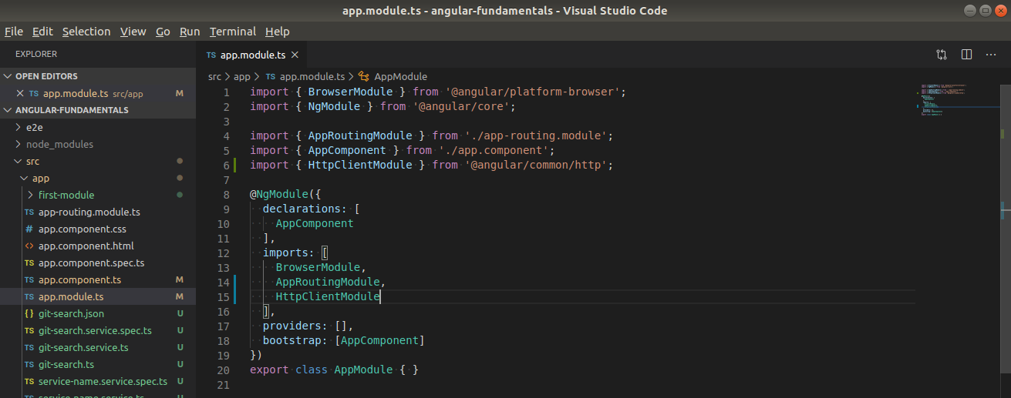
Una vez que hemos importado esos datos abrimos el siguiente archivo que es git-search.service.ts y importamos lo siguiente:

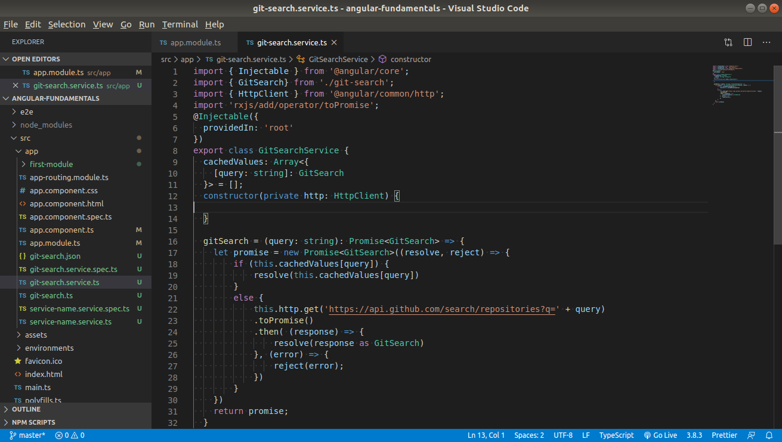

Consumir servicios

En primer lugar abrimos el archivo app.module.ts e importamos el servicio en el archivo:

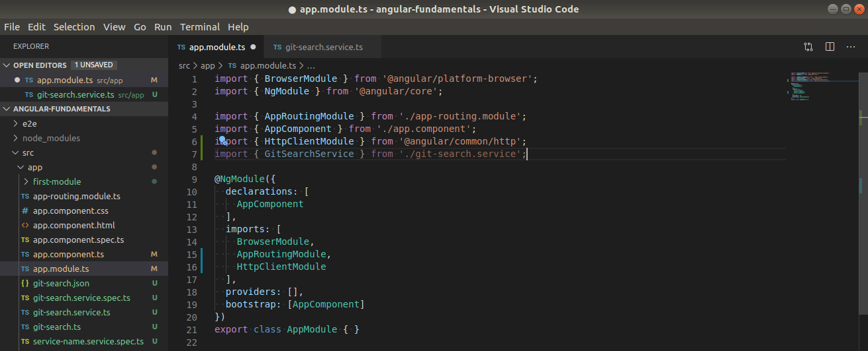
Después de importar el servicio, dentro de la matriz de proveedores agregamos el servicio:

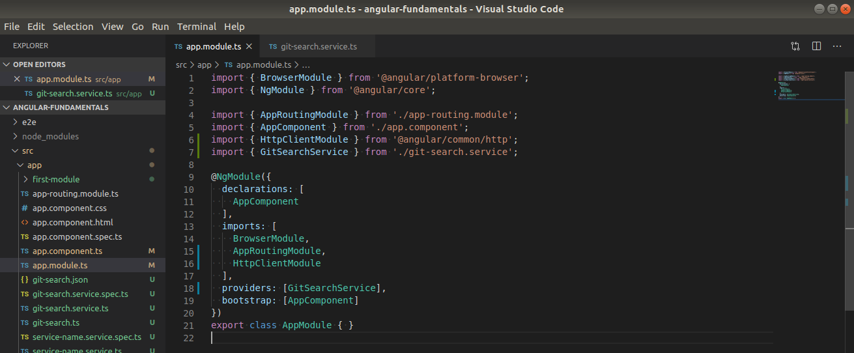
Ahora se abre del directorio angular-fundamentals app/src el archivo app.component.ts y vemos el aspecto que tiene nuestro archivo:

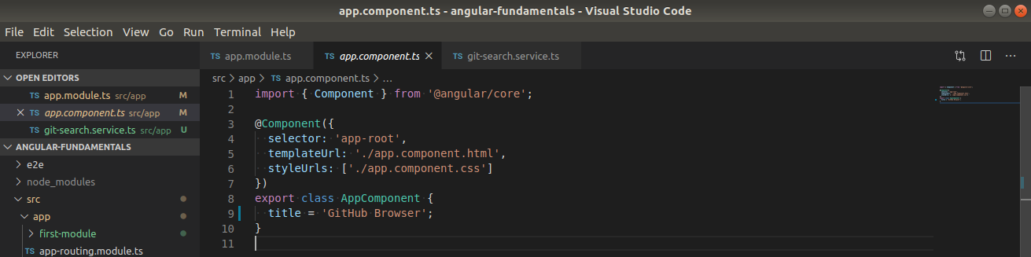

Ahora importaremos el servicio en nuestro fichero que se a abierto:

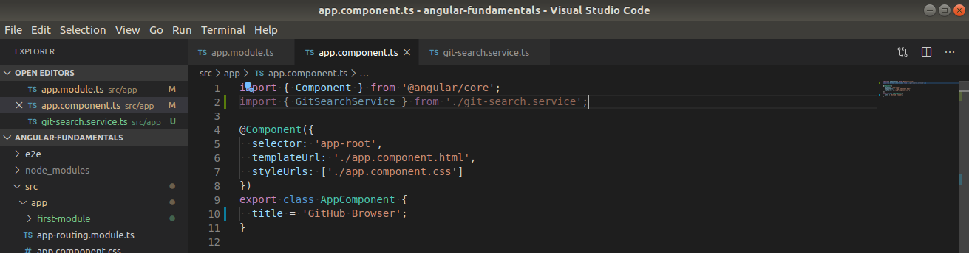
En el componente de importación de angular Core añadimos el OnInit:

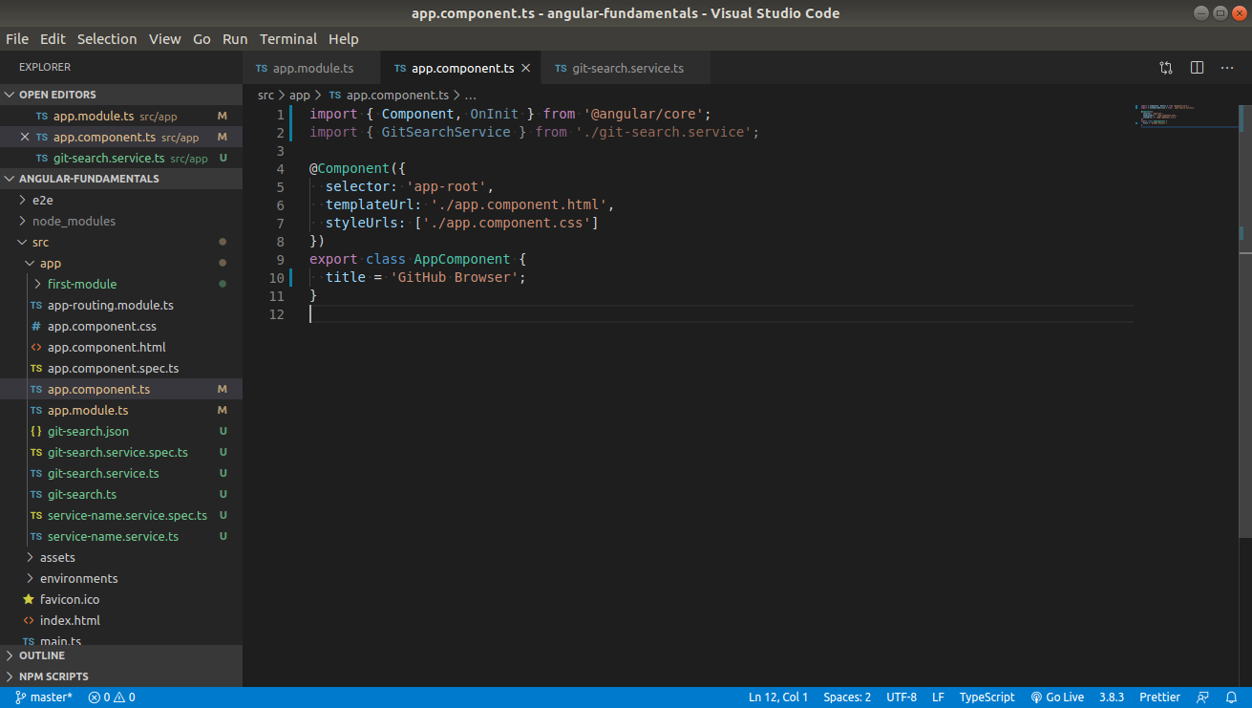
Ahora seguimos agregando lo siguiente al fichero:

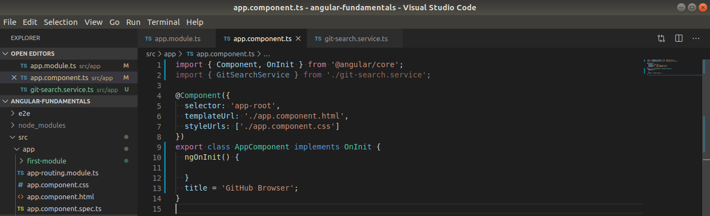
Ahora agregamos al fichero que estamos editando la función de constructor que permita que nuestro GitSearchService se pase a la clase:

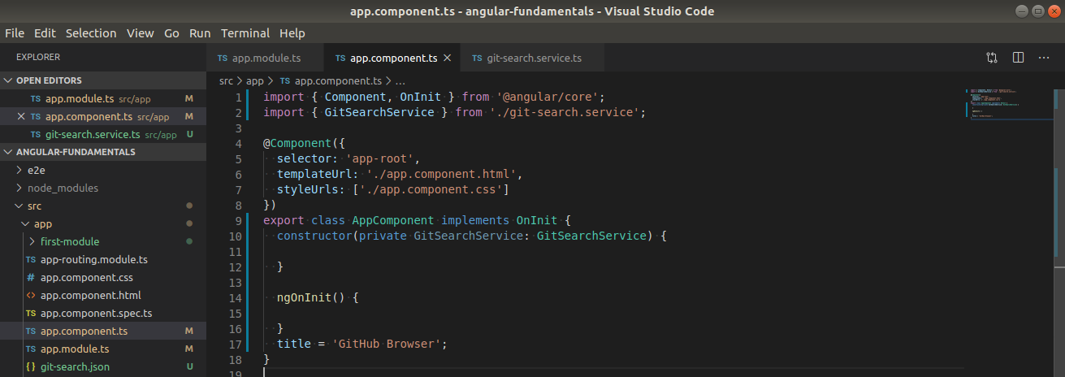

A continuación agregamos nuestra llamada a nuestro servicio dentro del enlace ngOnInit:

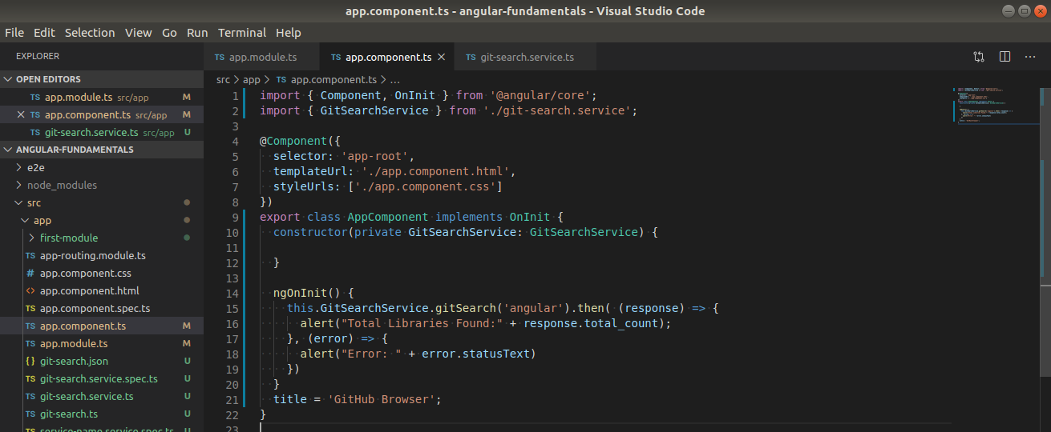
Y ya tenemos el fichero todo correcto y vemos lo siguiente:

